1.居中布局（3种）:

①

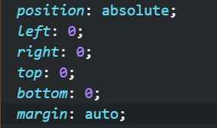

②

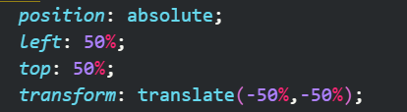

③需要放在父级身上

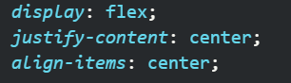

2.ES6新特性：

<https://www.jianshu.com/p/ee10ecb3a20b>

* 类
* 箭头函数
* 函数参数默认值
* 模板字符串
* 解构赋值
* 对象属性简写
* Promise
* Let与Const

3.ajax如何解决跨域请求

①利用代理

②利用jsonp：

### （JSONP实现原理）在同源策略下，在某个服务器下的页面是无法获取到该服务器以外的数据的，即一般的ajax是不能进行跨域请求的。但 img、iframe 、script等标签是个例外，这些标签可以通过src属性请求到其他服务器上的数据。利用<script>标签的开放策略，我们可以实现跨域请求数据，当然这需要服务器端的配合。 Jquery中ajax的核心是通过 XmlHttpRequest获取非本页内容，而jsonp的核心则是动态添加<script>标签来调用服务器提供的 js脚本。

③利用CORS：

**跨域资源共享（CORS）Cross-Origin Resource Sharing**

**这个跨域访问的解决方案的安全基础是基于"JavaScript无法控制该HTTP头"**

4.html的如何渲染或者渲染过程中发送了几次请求？

<https://blog.csdn.net/clare504/article/details/78647679>

5.如何提高webpack的50%打包速度？

<https://www.cnblogs.com/liangxuru/p/8576859.html>

6.ES6的箭头函数与ES5中的有什么不同？

函数体内的this对象，就是定义时所在的对象，而不是使用时所在的对象。

（2）不可以当作构造函数，也就是说，不可以使用new命令，否则会抛出一个错误。

（3）不可以使用arguments对象，该对象在函数体内不存在。如果要用，可以用 rest 参数代替。

this对象的指向是可变的，但是在箭头函数中，它是固定的。

7.Vue全家桶有哪些？

Vue有著名的全家桶系列，包含了vue-router（[http://router.vuejs.org](https://links.jianshu.com/go?to=http%3A%2F%2Frouter.vuejs.org%2F)），vuex（[http://vuex.vuejs.org](https://links.jianshu.com/go?to=http%3A%2F%2Fvuex.vuejs.org%2F)）， vue-resource（[https://github.com/pagekit/vue-resource](https://links.jianshu.com/go?to=https%3A%2F%2Fgithub.com%2Fpagekit%2Fvu%2520e-resource)）。再加上构建工具vue-cli，sass样式,就是一个完整的vue项目的核心构成。

8.大概讲述一下你做的项目？

9.一年内的规划？三年内的规划？

10.你对于前端的是出于爱好还是生计？如果是爱好，你怎么证明？

11、如果有写会预处理语言sass、less，请问你如何自动化编译它。

12.sass如果定义变量、函数、混合和继承?

## 13. 如何优化网页加载速度？

1.减少css，js文件数量及大小(减少重复性代码，代码重复利用)，压缩CSS和Js代码

2.图片的大小

3.把css样式表放置顶部，把js放置页面底部

4.减少http请求数

5.使用外部 Js 和 CSS

14. 都用过什么代码调试工具?

15. 是否有接触过或者了解过重构。